Medlemsbrev September-Oktober 2015.
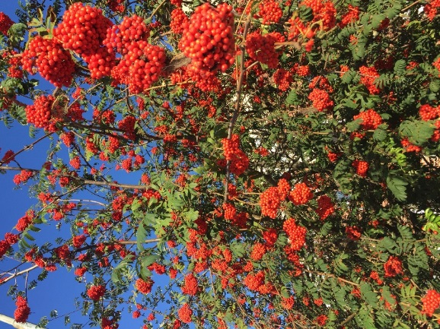
Hej alla medlemmar! Så här fin höstdag var det i Umeå i september. Rönnbären vackert röda och klarblå himmel. Jag vill börja med en förfrågan och det är om någon har lust att skicka in några rader till nästa medlemsbrev i november. Freds rapport från Storuman är alltid uppskattad bland oss alla, men just nu tryter orken litegrann och då behöver vi få in någon annan som kan skriva. Gärna en förälder eller ungdom som kan blogga/skriva om vardagen. Helst om vi kan få in flera stycken olika personer. Det gäller 4 gånger per år. Så det är inte så ofta. Ni kan maila till vår e-mailadress, antingen om ni skriver direkt i mailet eller skriver i ett word dokument.
Vi vill gärna att ni medlemmar använder er av hemsidan www.epilepsi-ac.se och skickar in synpunkter till oss, under ”kontakta oss”, vad ni vill att vi tar upp. Det är därför vi finns för att lyfta frågor vidare och via samverkan också kunna påverka och förbättra. Det går också bra att ringa någon från styrelsen. Eller maila oss på epvasterbotten@hotmail.com Det är viktigt att vi får in åsikter och synpunkter från er medlemmar.
Vi har märkt att det kommer in färre och färre intresseanmälningar till aktiviteter. Finns det något komplement till aktiviteter, tex. Web baserade föreläsningar/information eller något liknande. Vi brukar försöka ha åtminstone en informationsträff per år. Ibland kan det vara svårt att hinna med att komma på dom träffarna, för de som har jobb, familj eller helt enkelt inte orkar riktigt. Har ni några idéer, så maila in.
Jag vill passa på att informera om det är någon som inte vet, att det jobbar numera en Epilepsisjuksköterska som heter Magnus på NUS. Han kommer att få presentera sig mer nedan.
Hej!
Jag heter Magnus Hägglund och började som Epilepsisköterska på Neurologmottagningen den 1/4 i år. Tidigare har jag arbetat på Neurologavdelningen i ca 12 år och trivdes mycket bra med det. Jag har ingen i min direkta närhet som lever med Epilepsi men har ändå ganska stor erfarenhet av sjukdomen. Om ni har nån fundering så är ni välkommen att ringa mig så ska jag försöka hjälpa till, kan jag inte svara på frågan, så tar jag reda på det. Med vänlig hälsning Magnus.

Aktiviteter som varit:
Ostens hus i Burträsk 30/5. Det var en jättetrevlig dag vi hade i Burträsk, resan utgick från Umeå. Vår guide berättade med inlevelse om historien bakom den populära Västerbottensosten. Vi hade en trevlig chaufför med oss från Göstas buss och det var en behaglig resa. Efter guideturen for vi till en restaurang i Skellefteå där några fler slöt upp. Vi hade ganska många sena avbokningar, men vi blev till slut 10-tal personer som möttes upp för att äta på restaurangen där Åke hade bokat bord. Längre ner ser ni några bilder från dagen.
Sommarteater i Skellefteå juni/juli Ringaren av Notre dame. Epilepsiföreningen stod för halva kostnaden för medlemmar som ville gå och se den. Vi har tyvärr inga bilder därifrån.
Familjepicknick hölls på Teg i Umeå den 25/7. Vi tog med oss kaffe, festis och hembakat och for på lekparken. Tyvärr blev det avbokningar i sista stund, men det är så när man inte mår riktigt bra, det är mer dagsformen som styr. Det tror jag nog en del vet hur det är. Det blev en trevlig eftermiddag ändå och jag packade ner extra fika. För jag känner ju min dotter. Social som hon är gick hon runt och bjöd både vuxna och barn på fika. Hon gick runt och sa –Hej, det här är min mamma Sandra och vi bjuder på fika idag. Sen sa hon, mamma jag minns inte varför men det är jättekul att fika med alla. Hon är 5 år. Och visst har hon rätt men det viktigaste var ju att informera om föreningen och prata lite. Det är nästan alltid någon som känner någon när det gäller epilepsi.
Nedan kommer lite foton från aktiviteterna.
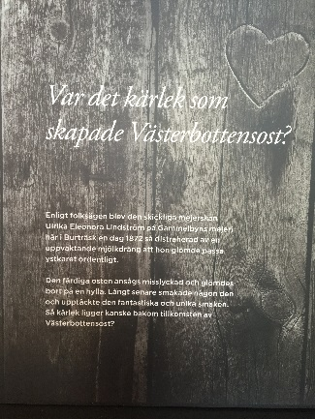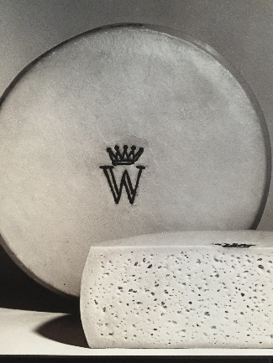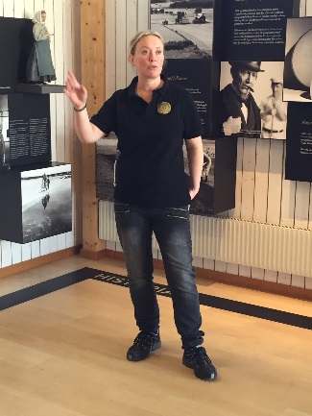
Från Burträsk Västerbottensost Vår guide i Burträsk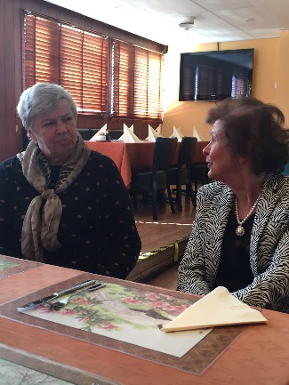 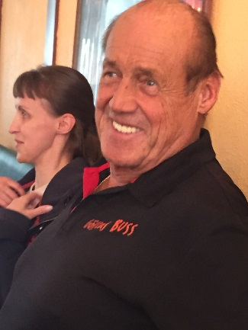 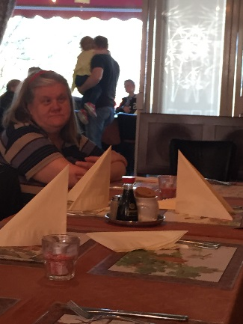
Tanja och Gunvor Vår busschaufför Lasse & Vivita Ing-Marie
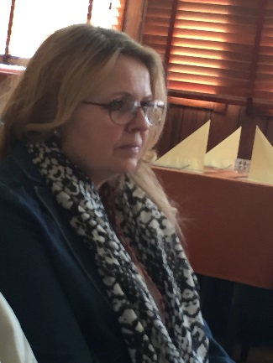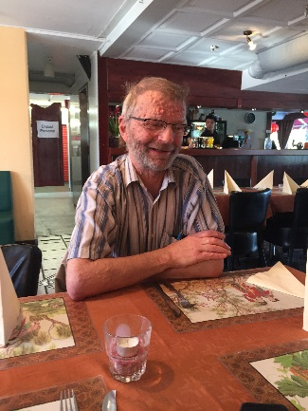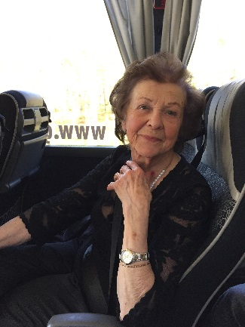
Ewa Hans Gunvor
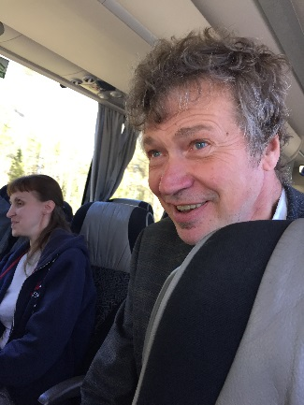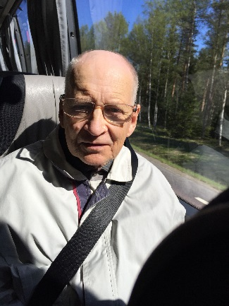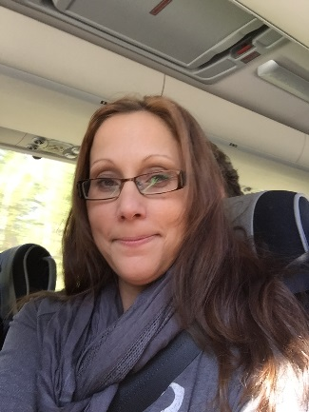
Åke & Vivita Arne Sandra

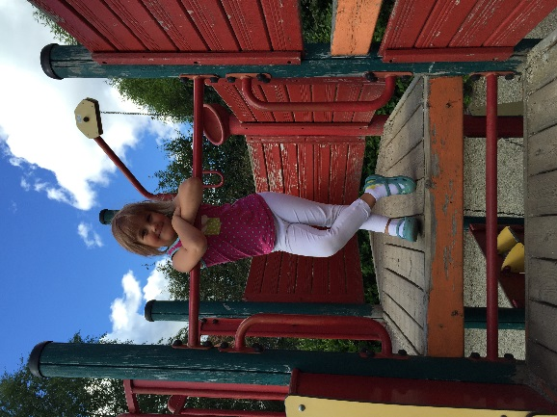
Familjepicknick på lekparken
Moa var den enda som ville vara med på kort.
Vi har startat en Facebook grupp som heter Epilepsiföreningen i Västerbottens län. Gå gärna med där.

Epilepsiföreningen i Västerbotten erbjuder en friskvårdspeng. Detta gäller de 15 första medlemmarna som skickar in originalkvitto. Sen har vi en dragning sista december på 10 personer till, som har möjlighet att få friskvårdspeng.
Detta gäller medlemmar som betalat sin medlemsavgift 2015, och är medlem i föreningen, summan är max 500 kr per person och gäller endast för år 2015.
Ni skickar in kvitto till Lars. Det vi sponsrar är ex. massage, gymkort, kort på badhuset, sjukgymnast. Det gäller däremot inte för utrustning som ex. skor, stavar etc. Skicka in kvitto till
Epilepsiföreningen i Västerbottens län
C/O Lars Jonsson
Norra Parkgatan 8
911 30 Vännäs
Ni kan skriva ut och fylla i enkäten nedan och posta den till oss. Det är det som är märkt med * i enkäten ni ska fylla i. Glöm inte att bifoga originalkvitto.
Har ni frågor om enkäten eller vad ni kan ansöka om för något, så hör av er till oss. epvasterbotten@hotmail.com eller 070-222 18 00. Det går också bra att skicka sms eller lämna ett meddelande i mobilsvar. /Mv. Styrelsen

Epilepsiföreningen i Västerbotten
Ersättning för friskvårdspeng, max 500 kr för 2015
*Namn:_____________________________________________
*Datum:____________________________________________

*Utlägg specificeras ex. massage Obs! Bifoga originalkvitton.
________________________________________kr__________
________________________________________kr__________
________________________________________kr__________
________________________________________kr__________
Summa kronor :__________
*Beloppet önskat insatt på kontonummer inkl. clearingnummer
___________________________________________________
*Ange vilken Bank :_____________________________________
*Namnteckning :_______________________________________

Kontrollerad:_________________________________________

Attesterad :__________________________________________

Caféträff

Umeå Café Göteborg 18/10 kl. 14:00

Storuman Café Akkan 17/10 14:00

Skellefteå Stigs Konditori 18/10 14:00

Epilepsiföreningen bjuder på fikat, dock krävs föranmälan och anmälan är bindande. Anmäl er senast 14 oktober.
Epvasterbotten@hotmail.com
Eller Sandra 070-222 18 00 Det går bra att skicka din anmälan med sms.

Vi önskar er varmt välkomna.

